永兴一中南校区ppp项目工程
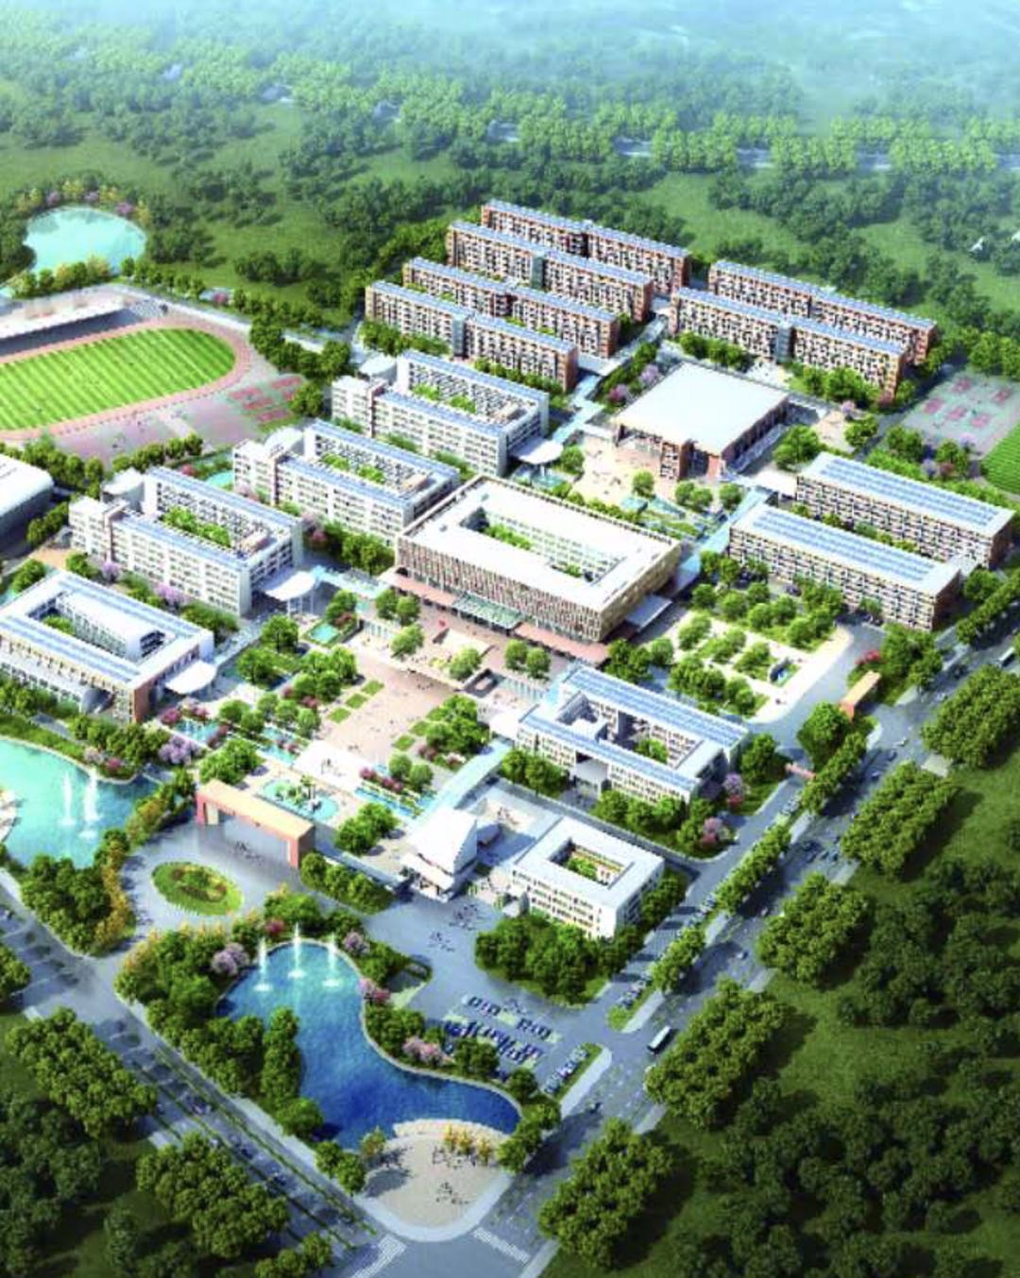
监 理 月 报
第 15期
2021年4月1日-2021年4月30日

湖南安泰工程项目管理有限公司永兴一中南校区ppp工程项目监理部

总监理工程师（签发）： 2021年 月 日
抄送建设单位（永兴龙王岭教育投资建设有限公司）  签收： | 上报公司（湖南安泰工程项目管理有限公司）  签收人：

目 录

- 本月天气情况统计

- 工程概况

- 本月工程进度情况

- 本月工程质量情况

- 本月安全生产、文明施工情况

- 本月监理工作情况

- 下月监理工作重点

八、附表一监理通知单

1、本月天气情况统计
2021年 4月份晴雨表
日 |  | 期 |  | 1 | 2 | 3 |  | 4 | 5 | 6 | 7 | 8 |  | 9 | 10
天 |  | 气
日 |  | 期 |  | 11 | 12 | 13 |  | 14 | 15 | 16 | 17 | 18 |  | 19 | 20
天 |  | 气
日 |  | 期 |  | 21 | 22 | 23 |  | 24 | 25 | 26 | 27 | 28 |  | 29 | 30
天 |  | 气
日 |  | 期 |  | 31
天 |  | 气
 | 图 |  | 例 | 晴天 |  |  | 阴天 |  |  | 大雨
月均气温  20℃ |  |  |  | 11天 |  |  | 11天 |  |  | 8天
4月天气情况：晴11天；多云/阴 11天；雨8天

二、工程概况
本工程范围: 总计建筑单体11个，包括三栋宿舍楼、三栋教学楼、综合楼、食堂、体育馆、教师周转房、体育场看台,是集教学、办公、住宿等功能为一体的大型公共建筑群。
建筑结构类型： 结构类型为框架结构，建筑最大高度30m。
工程总投资： 50000万元。
结构设计标准：结构的设计使用年限为50年，建筑结构安全等级为二级，地上建筑耐火等级为二级，地下室耐火等级为一级。总建筑面积166994.97㎡，其中地上总建筑面积155870.27㎡，地下总建筑面积11124.7㎡。
永兴一中南校区ppp项目工程项目主要机构代表负责人：
建设单位 | 永兴龙王岭教育投资建设有限公司 | 工程部人员： | 邓楚顺 郭清华 姚勇
勘察单位 | 核工业郴州工程勘察院 | 勘察负责人 | 伍联合
设计单位 | 同济大学建筑设计研究院（集团）有限公司 | 设计负责人 | 金晓东
监理单位 | 湖南安泰工程项目管理有限公司 | 总监理工程师 | 陈建
施工单位 | 中国二冶集团有限公司 | 项目经理 | 黄元跃

三、本月工程进度情况（形象进度）：
1、综合楼报告大厅主体已完成、内粉刷100%、外粉刷100%、屋面工程完成70%、外墙保温100%、外墙涂料45%、墙裙贴砖完成29%；楼地面装饰完成35%。
2、1#教学楼：完成卫生间墙面瓷片10%、铝合金窗100%、水磨石地面80%、内墙乳胶漆45%、外墙保温80%。
3、2#教学楼铝合金窗100%、水磨石地面90%、内墙乳胶漆50%、踢脚线外墙保温50%。
4、3#教学楼铝合金窗70%、水磨石地面94%、内墙乳胶漆88%、外墙保温10%。
5、北边坡冠梁及桩间板钢筋绑扎完成，一级坡修坡30%、体育看台完成1-5轴砼浇筑、5-14轴完成支模架搭设。西操场排水管道及检查井施工100%、西操场地面平整压实30%。食堂楼周边化粪池及污水管60%、教学楼周边化粪池及污水管30%。
6、1#宿舍楼 外墙粉刷100%、内墙漆完成50%、内墙瓷砖87%、外墙涂料90%、外墙保温100%、卫生间吊顶隔断45%、屋面防水及室内防水95%。
7、2#宿舍楼外墙粉刷100%、内墙漆完成50%、内墙瓷砖87%、外墙涂料90%、外墙保温100%、卫生间吊顶隔断45%、屋面防水及室内防水95%。
8、3#宿舍楼外墙粉刷100%、内墙漆完成50%、内墙瓷砖87%、外墙涂料90%、外墙保温100%、卫生间吊顶隔断45%、屋面防水及室内防水95%。
9、食堂外墙粉刷100%、内墙漆完成50%、内墙瓷砖87%、外墙涂料90%、外墙保温100%、卫生间吊顶隔断45%、屋面防水及室内防水95%。
10、教师周转房A区内墙粉刷100%、地面瓷砖92%、外墙涂料70%、防水工程100%、内墙涂料60%、水电工程90%、门窗工程80%。B区三至八层砌体工程100%、门窗工程完成50%、外墙抹灰完成70%、内墙抹灰完成50%、外墙保温完成35%。
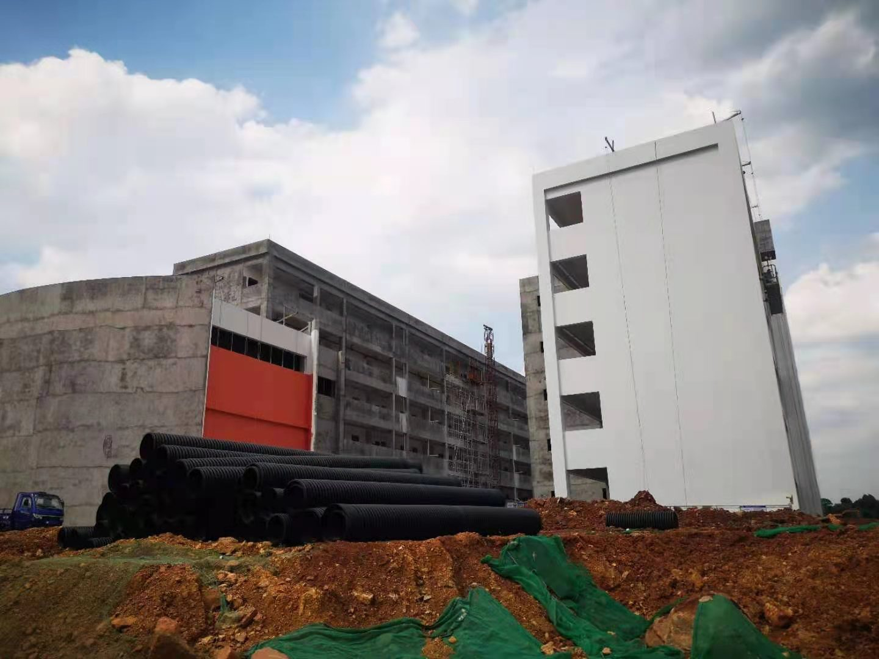
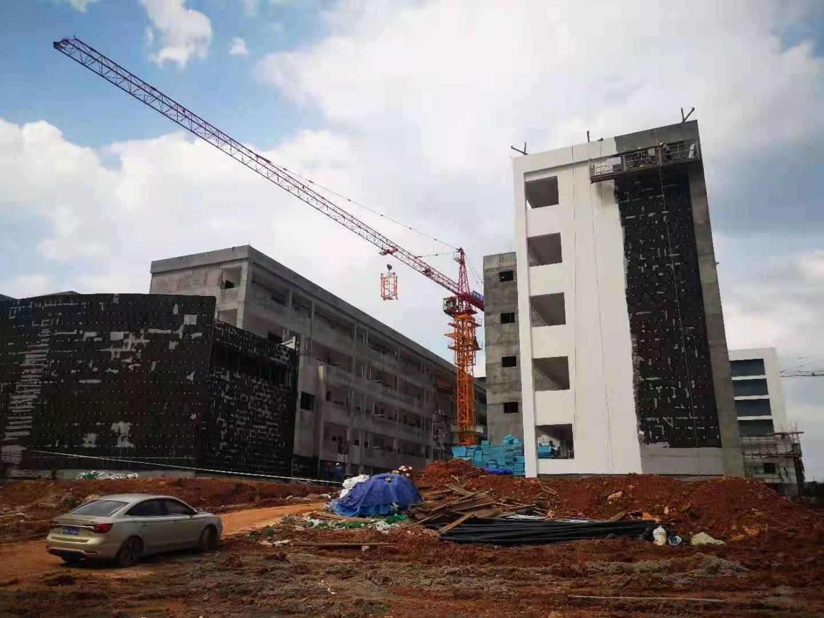
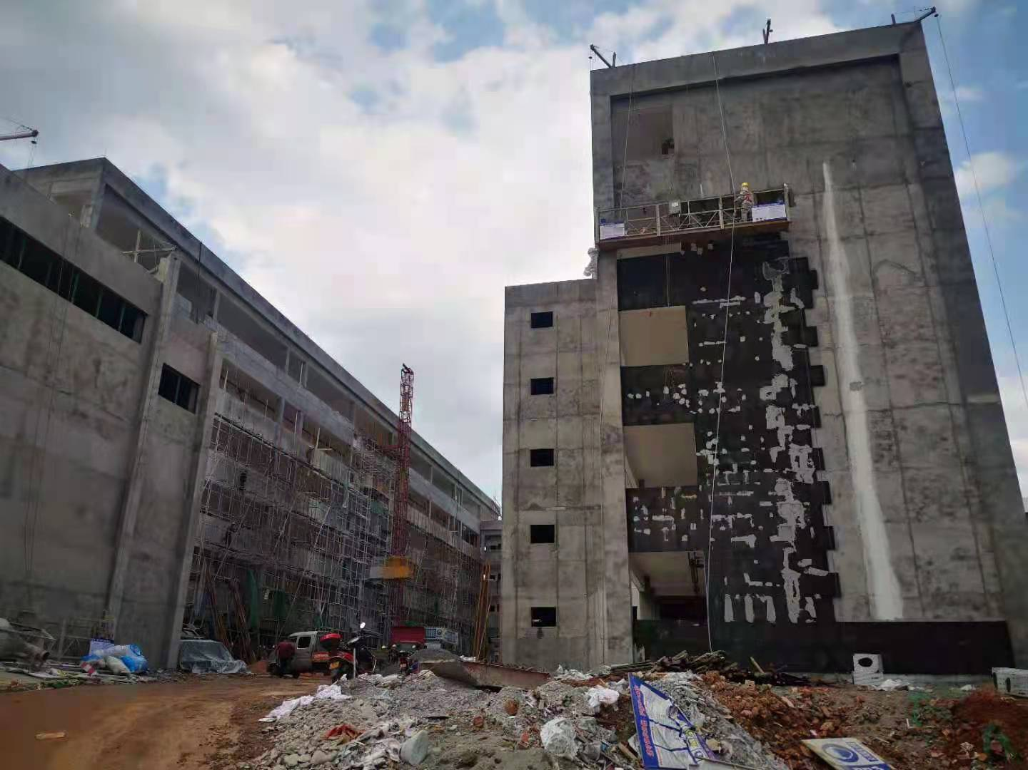

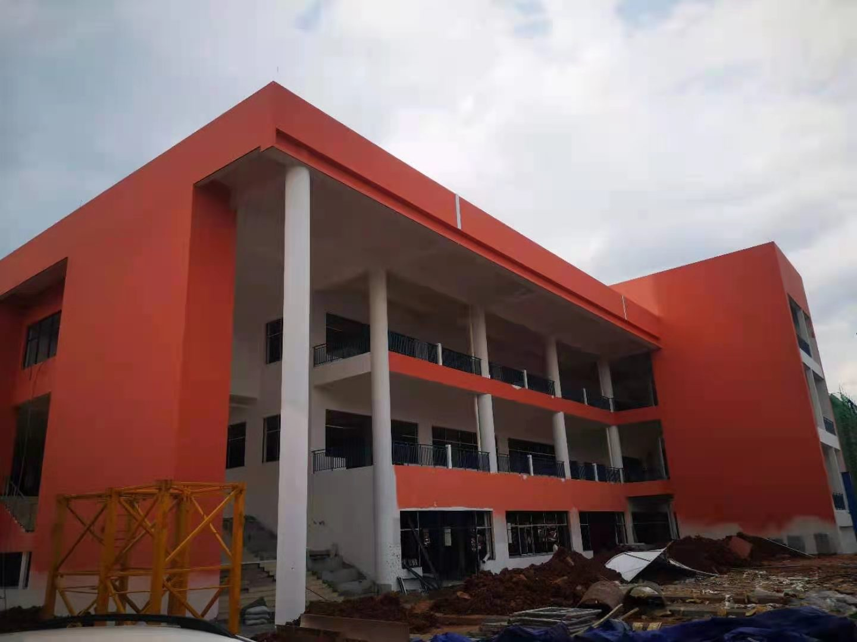
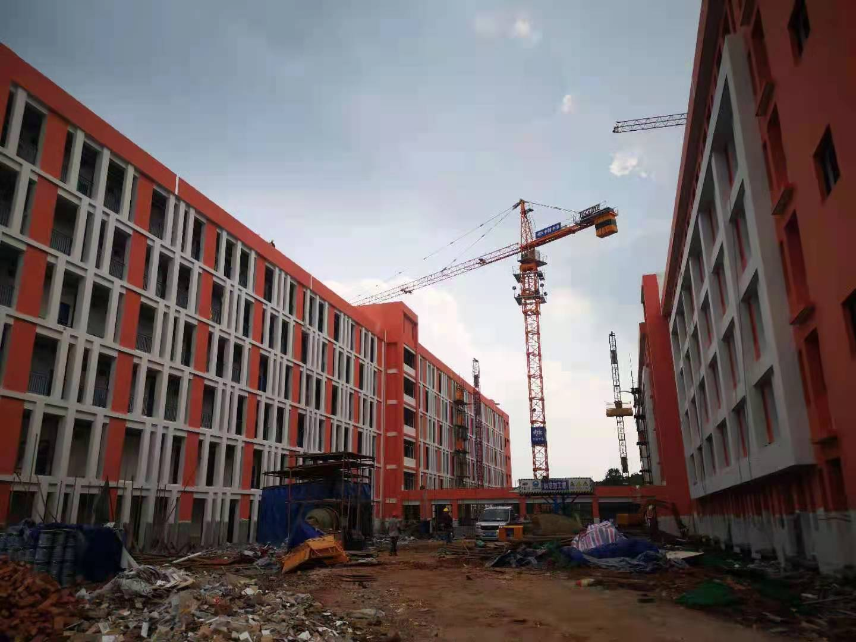

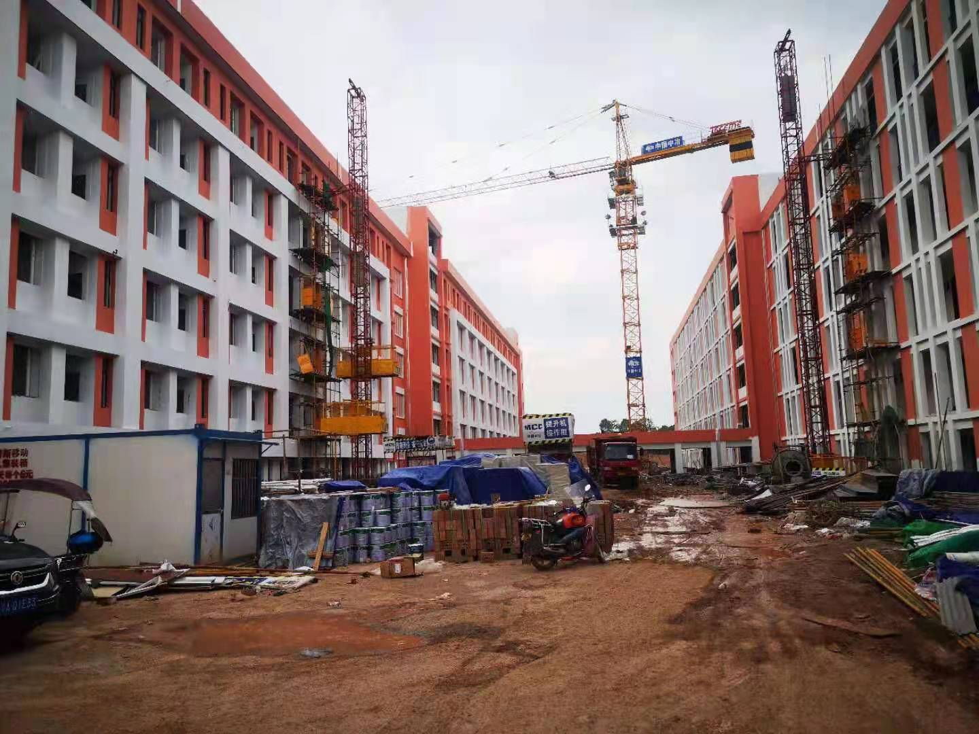
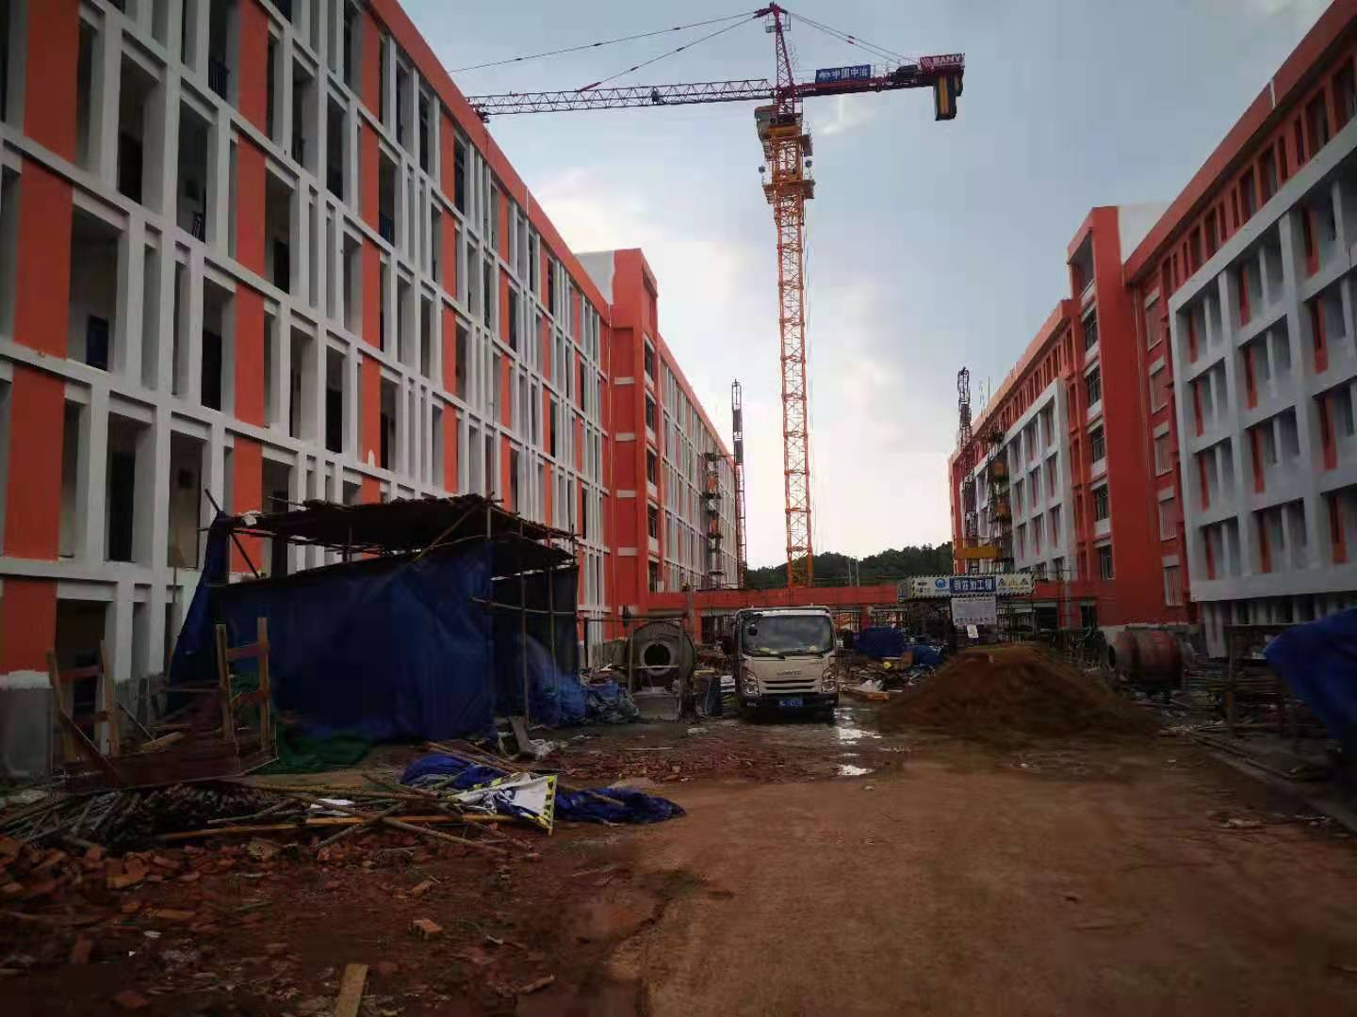

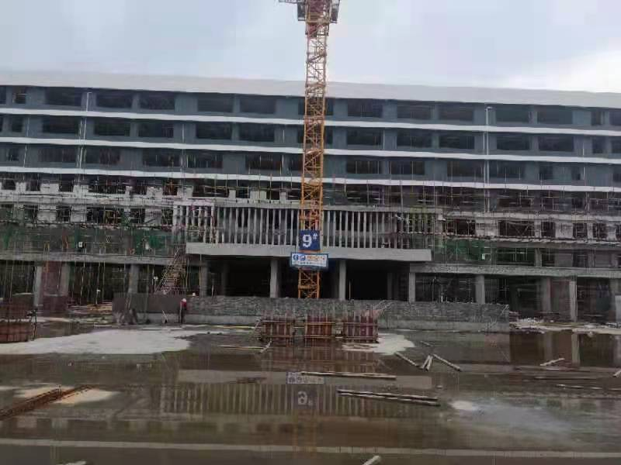
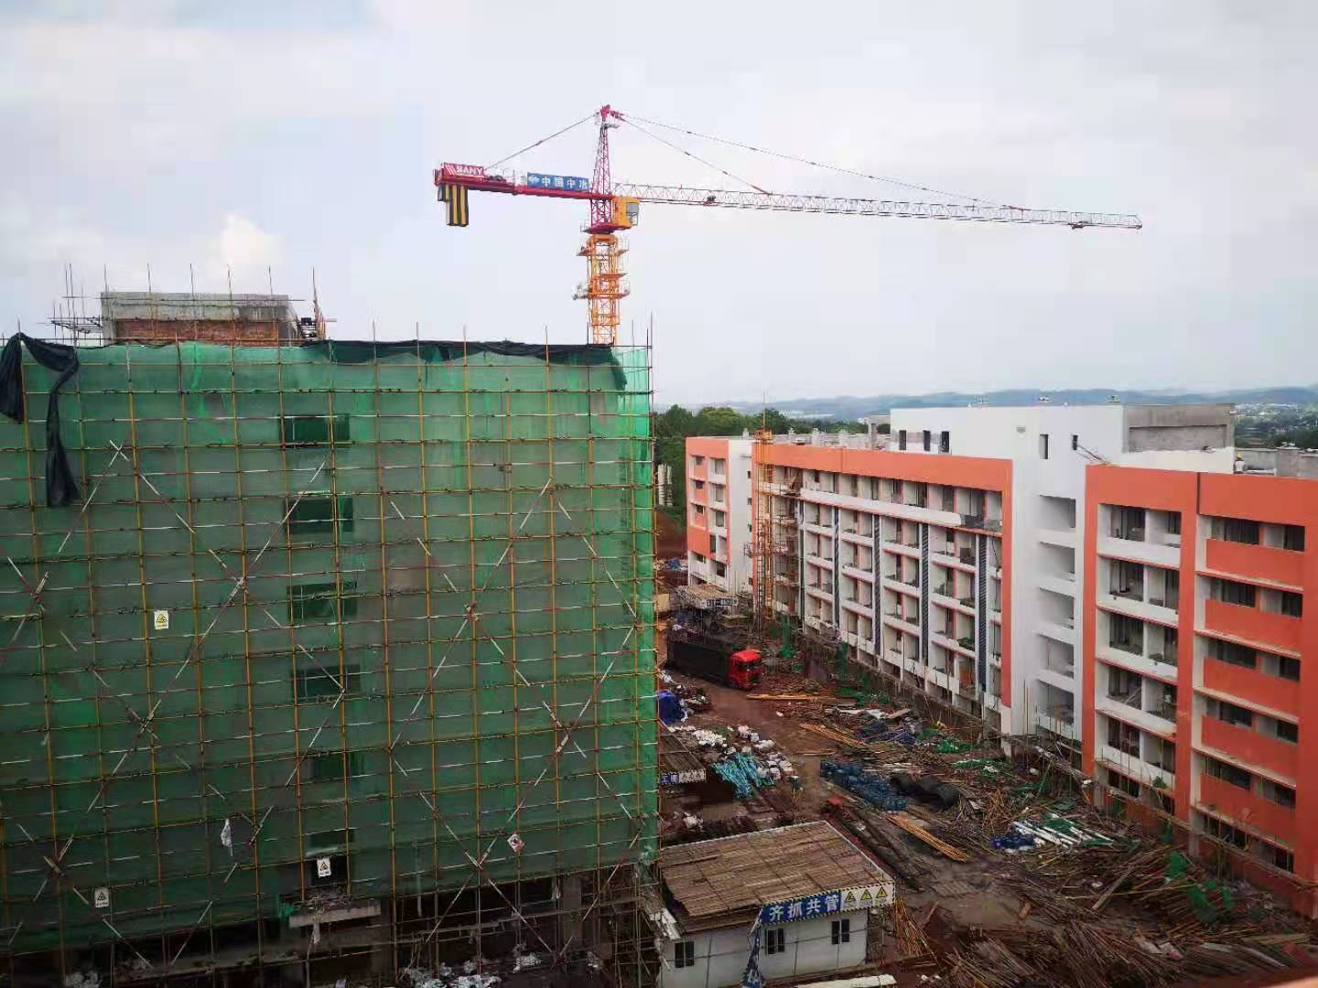
四、本月工程质量情况：
1、本月我部监理工程师对施工现场门窗安装、抹灰工程、防水工程、机电工程、保温工程现场巡查，发现综合楼和食堂、宿舍楼屋面使用的保温板厚度与图纸设计不相符；西操场体育看台1-5轴交A-B轴浇筑混凝土后存在孔洞、蜂窝麻面；食堂、1#宿舍楼北栋外墙涂料不平整，局部有明显色差；教师周转房外墙外保温未提供节能产品（材料）备案证明，未按规定要求材料见证取样送检；楼地面预埋线管未按要求固定；铝合金窗安装固定片数量、位置未按规范要求施工；附属工程雨水管回填使用大块风化岩且未压实，后期道路路基有下沉隐患；监理通知单回复不及时，通知单整改内容未及时安排整改；外墙外保温未按规定要求做功能性检测已进入下一工序问题下发监理通知单（057号、058号），督促施工单位按规范及设计要求及时整改。
2、本月对施工单位下发关于质量问题监理通知单2份，并督促施工单位整改合格。

- 本月安全生产、文明施工情况：
- 为保障安全文明施工，道路泥浆已及时清理及冲洗，降低扬尘；
2、施工现场安全巡查，对现场“三宝、四口、五临边”进行专项检查，对未按规定佩戴者进行安全教育，对屡次不改者进行处罚。
3、本月针对落地式钢管脚手架、塔吊、物料提升机、临时用电、文明施工、边坡及基坑排水等安全隐患及时排查，并下发监理工程师通知单2份（057号、058号），监理工程师通知单提出的问题均督促整改完成。
六、本月监理工作情况：
- 及时向指挥部、建设单位提出现场存在的各项问题以及后续工作与建设单位和施工单位进行沟通，积极履行监理“三控、二管、一协调”职责，并履行法定安全监理责任。
2、4月2日李部长组织龙王岭投资公司、指挥部（工程部）、监理单位、施工单位、审计局、住建局、林业局、村委会召开本周工程进度推进会。
3、4月12日李部长组织龙王岭投资公司、指挥部（工程部）、监理单位、施工单位、审计局、住建局、林业局、村委会召开本周工程进度推进会。
4、4月19日李部长组织龙王岭投资公司、指挥部（工程部）、监理单位、施工单位、审计局、住建局、林业局、村委会召开本周工程进度推进会。
5、4月23日办公室王主任组织龙王岭投资公司、指挥部（工程部）、监理单位、施工单位、召开本月进度分析会并制定相关节点要求。
6、4月25日办公室王主任组织龙王岭投资公司、指挥部（工程部）、监理单位、施工单位、审计局、住建局、召开项目讨论会。
7、4月26日李部长组织龙王岭投资公司、指挥部（工程部）、监理单位、施工单位、审计局、住建局、林业局、村委会召开本周工程进度推进会。
8、4月29日总监理工程师陈建组织龙王岭投资公司、指挥部（工程部）、监理单位、施工单位、设计院、永兴县质量安全监督站对1#教学楼、2#教学楼、3#教学楼召开主体验收会议，并通过主体验收，同意进入下一工序。
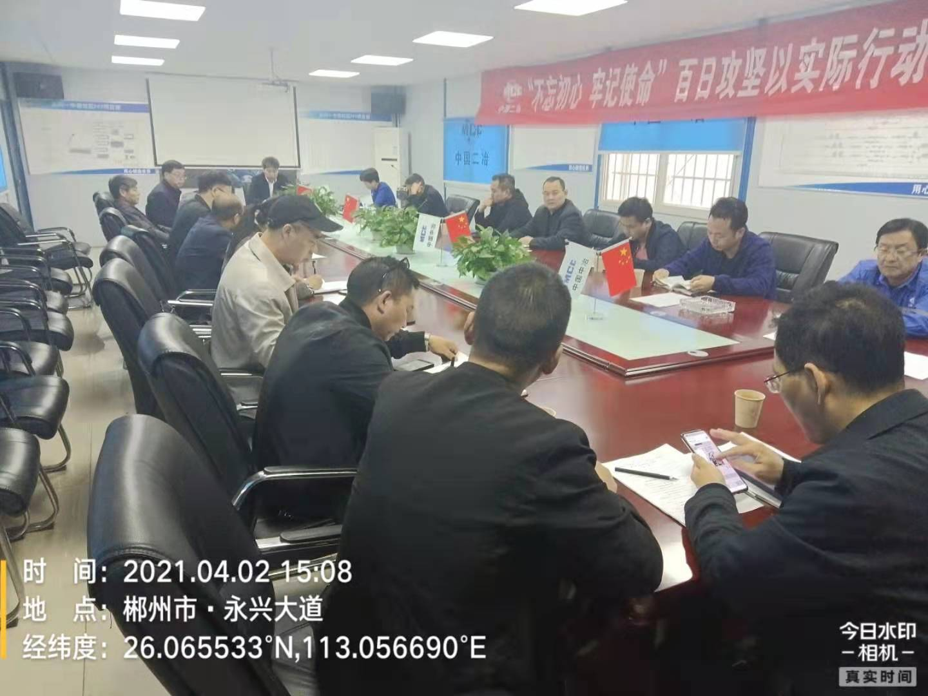
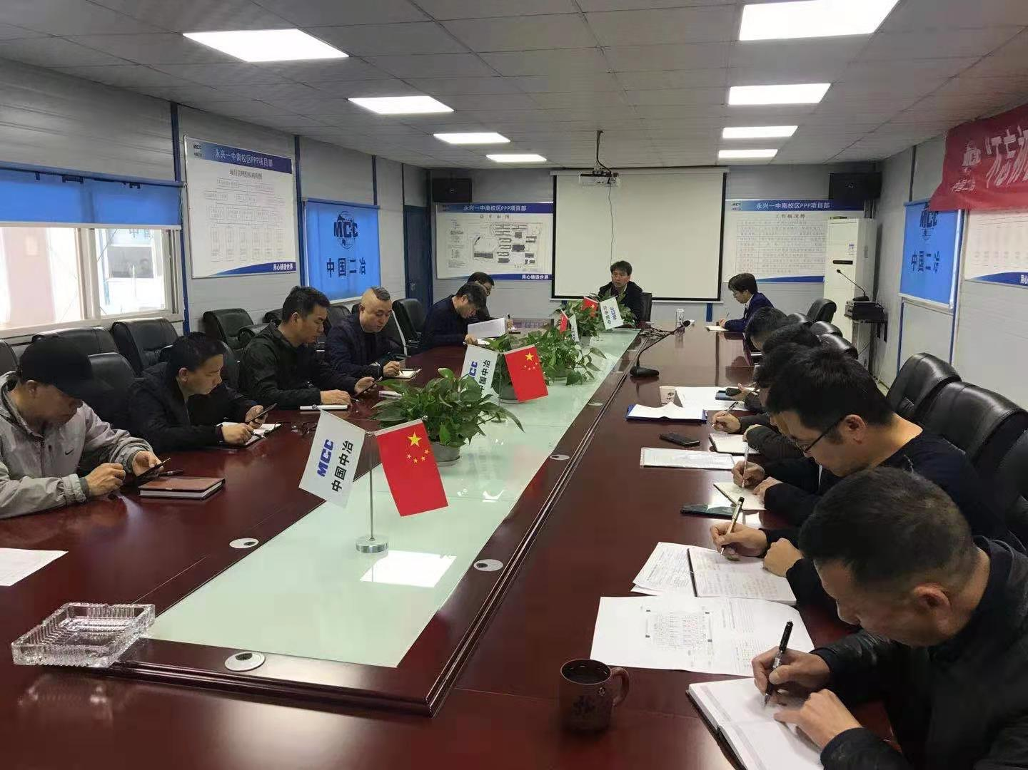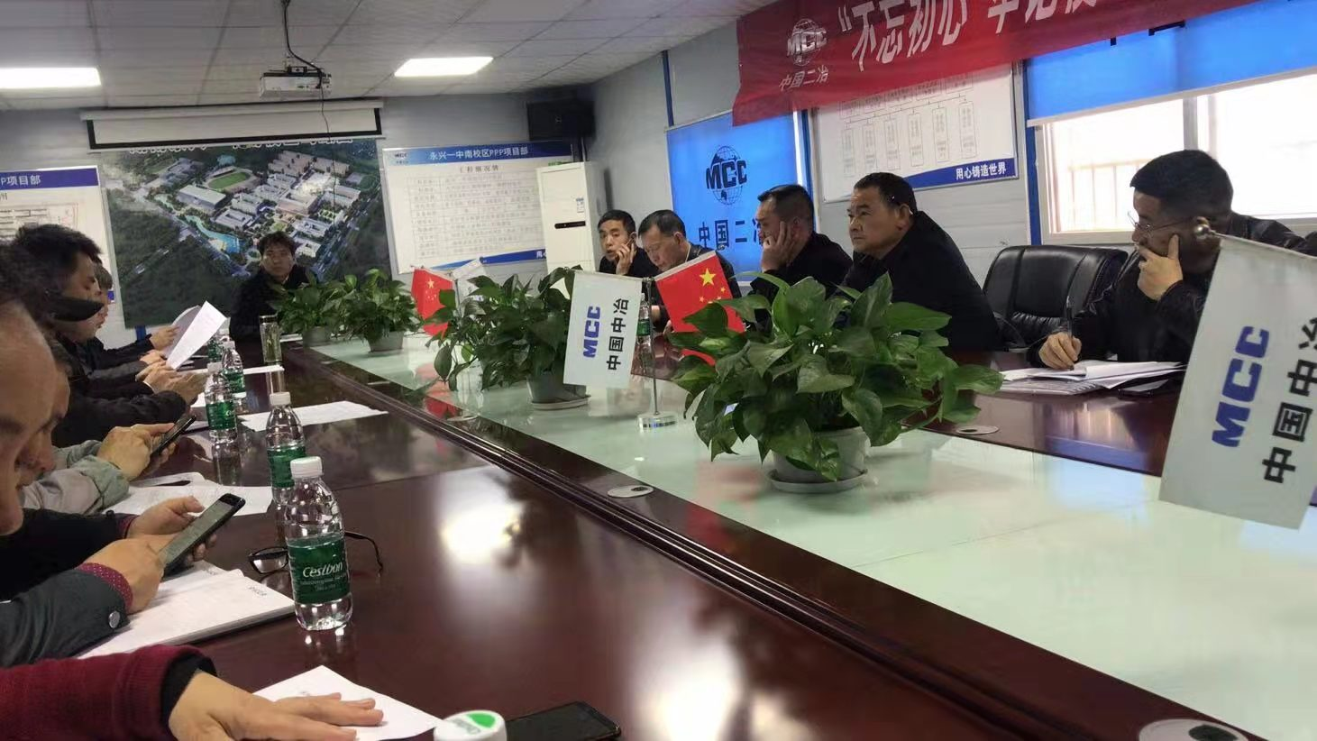
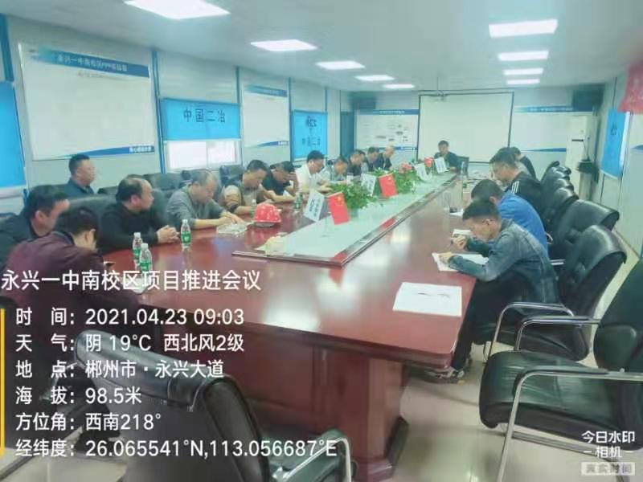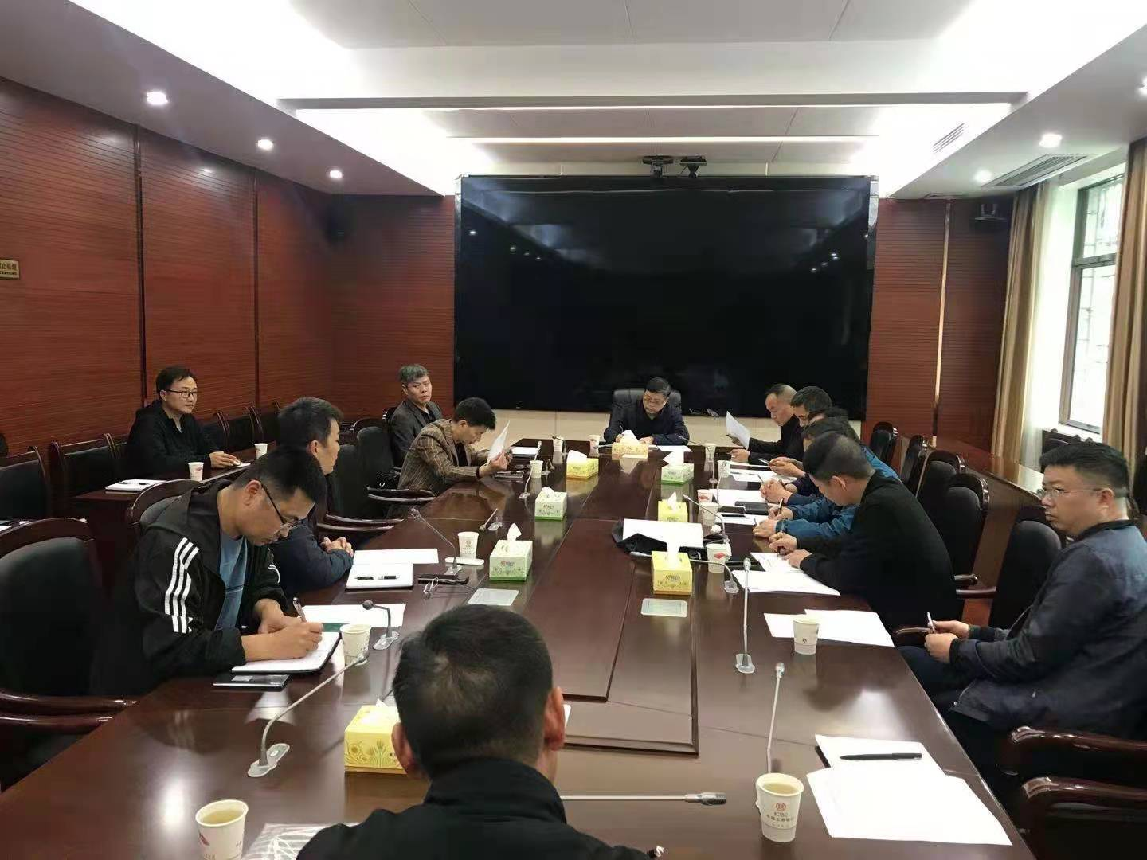
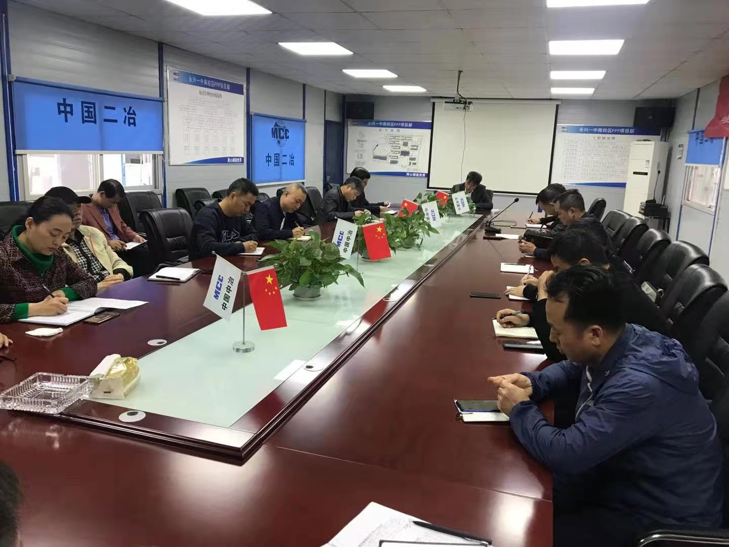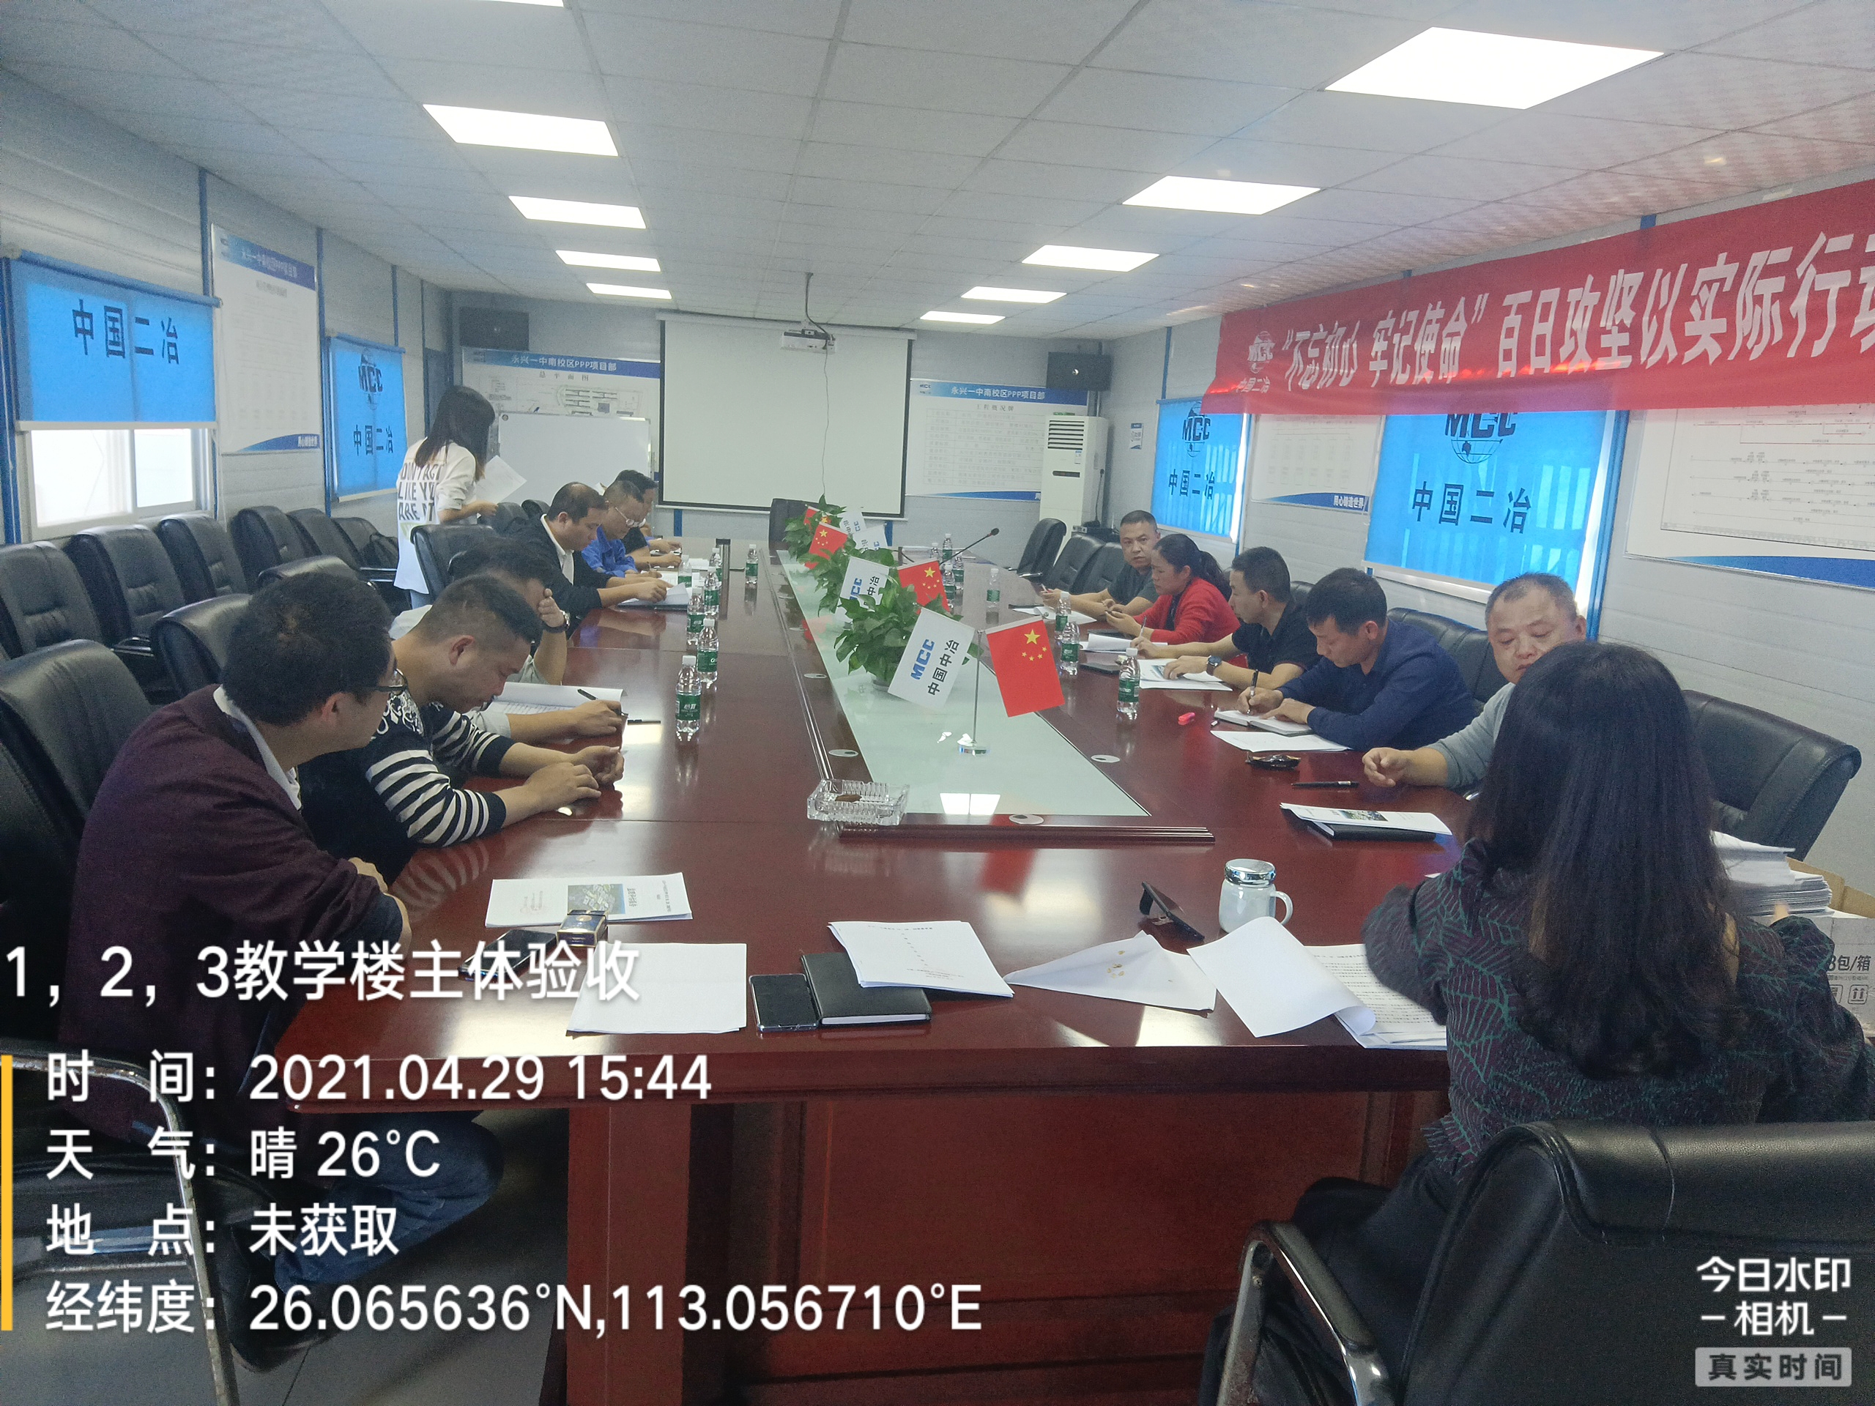

七、下月监理工作重点：
1、督促施工单位严格控制工地扬尘，加强降尘处理措施。
2、督促施工单位完善健全工地安全文明管理制度，加强现场的安全文明管理，督促施工单位每周进行安全文明施工检查。组织施工单位邀请业主单位对现场安全文明施工大检查，并建立工地重大危险源台账。对重大危险源进行每日巡查，及时消除安全隐患。
3、督促施工单位加强对新进场施工人员的安全三级教育及安全交底工作。
4、每日检查现场人员配备、主要机械设备、施工车辆情况，并对原材料、构配件设备入场进行验收，需要复检的做好见证送检工作。
5、督促施工单位开展目标管理，制定切实可行的5月30日节点计划。及时审查节点计划报建设单位同意后严格督促实施。
6、检查施工单位关键岗位人员到岗履职情况。
7、对施工单位所有进场的原材料、设备、构配件严把质量关，所需要进行见证取样的要求施工单位做到先检后用，严禁不合格材料及设备用于本工程。
8、严格按照有关规范及设计图纸要求，加强对体育看台浇筑混凝土、屋面防水、保温工程、室外管网土方回填等关键部位、关键工序的旁站监理。
9、严格执行隐蔽工程验收程序，要求施工单位做好三检制度，施工单位自检合格后再报监理及建设单位验收，经验收合格后方允许下一道工序，并严格执行验收举牌制度。
10、严格执行建设单位对工程量的现场计量及审查制度，为建设的投资控制起到良好的监理作用。
湖南安泰工程项目管理有限公司
永兴县一中南校区项目监理部
2021年5月1日

